

Слёт любителей спортивного ориентирования
«КУБОК БУРУЛЬЧИ 2025»
посвящённый Году защитника Отечества в рамках празднования 80-летия Победы в Великой Отечественной войне
Техническая информация

Карты герметизированы. Масштаб 1:5 000, 1: 7 500, 1:10 000.
Полевые работы 2018-2022 гг. Корректировка май 2025г. Авторы: Капралов А., Ведмецкий А..
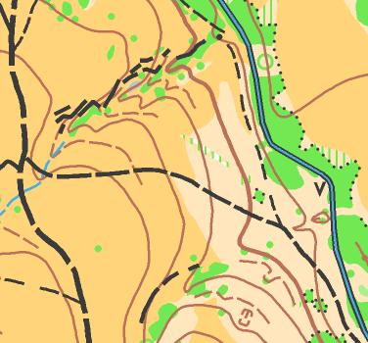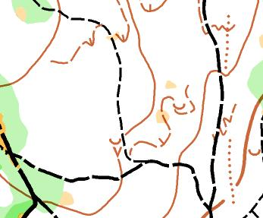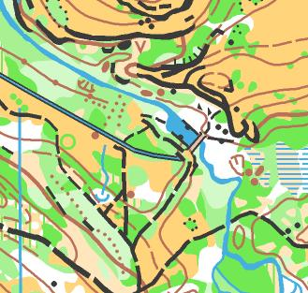

23.05.2025. Кросс-спринт «Гроздь»*.
Местность: две ландшафтные зоны. Первая - степные участки с отдельными кустами и деревьями, группами кустарниковой и древесной растительности с чёткими контурами и пойма р.Бурульча с труднопроходимой растительностью, вторая – лес дубово-грабовый плохой проходимости с полянами. По всему району хорошо развитая дорожно-тропиночная сеть.
Опасные места – заросли колючей древесно-кустарниковой растительности и скальные уступы по склонам балок. Аварийный азимут – 360.
«Гроздь»* – Классическая дистанция в которой на одном из перегонов нарисован большой круг, в этом круге нужно взять все КП в произвольном порядке и далее двигаться в заданном направлении. В некоторых возрастных группах две грозди.
Группы М/Ж-10 и OPEN обычная классическая дистанция (без грозди).

Предварительные параметры
23.05.2025
Группа | Длина  (КМ) | КП | Группа | Длина  (КМ) | КП
М-10,OPEN | 1,3 | 7 | Ж-10 | 1,0 | 6
М-12 | 1,8 | 9 | Ж-12 | 1,5 | 7
М-14 | 2,2 | 10 | Ж-14 | 1,8 | 9
М-16 | 2,6 | 12 | Ж-16 | 2,2 | 10
М-В | 3,4 | 15 | Ж-В | 2,9 | 15
М-35 | 2,9 | 15 | Ж-35 | 2,6 | 12
М-45 | 2,6 | 12 | Ж-45 | 2,2 | 10
М-55 | 2,2 | 10 | Ж-55 | 1,8 | 9
М-65 | 1,8 | 9 | Ж-65 | 1,5 | 7
Контрольное время 60 минут.

24.05.2025. Кросс-классика.
Местность: две ландшафтные зоны. Первая – дубовый лес хорошей и средней проходимости, вторая – лес дубово-грабовый плохой проходимости с полянами. По всему району хорошо развитая дорожно-тропиночная сеть.
Ограничения района: с севера - выгон и поля, далее с.Ароматное; с востока – р.Бурульча; с запада - с.Курортное; с юга чётких ограничений нет. Аварийный азимут – 40. Движение по территории карьера категорически запрещено. На КП 45 будет организован пункт питания.

24.05.2025
Группа | Длина  (КМ) | КП | Группа | Длина  (КМ) | КП
М-10,OPEN | 1,6 | 5 | Ж-10 | 1,2 | 4
М-12 | 2,5 | 8 | Ж-12 | 2,1 | 6
М-14 | 3,8 | 10 | Ж-14 | 2,5 | 8
М-16 | 4,1 | 10 | Ж-16 | 3,8 | 10
М-В | 6,7 | 14 | Ж-В | 4,5 | 11
М-35 | 4,5 | 11 | Ж-35 | 4,1 | 10
М-45 | 4,1 | 10 | Ж-45 | 3,8 | 10
М-55 | 3,8 | 10 | Ж-55 | 2,5 | 8
М-65 | 2,5 | 8 | Ж-65 | 2,1 | 6
Контрольное время 120 минут.
Предварительные параметры

25.05.2021. Кросс-классика «Зелёный змей»*.
Местность: Лес дубово-грабовый плохой проходимости с полянами. Опасные места – колючие заросли и скалы. Движение по территории карьера категорически запрещено.
«Зелёный змей»*– дистанция с большим количеством КП. На местности бṑльшая часть КП не стоит, а в легендах есть порядок, но нет номеров КП. Участнику необходимо пройти дистанцию, в заданном направление которая отображена на спортивной карте. Результат участника пропустивший свой КП (стоящий на местности) будет квалифицирован, как не правильная отметка (ДИСКВАЛИФИЦИРОВАН).
Группы М/Ж-10 и OPEN обычная классическая дистанция. В карте есть легенды и порядок прохождения, но нет номеров КП. На местности все КП стоят и соответствуют легенде, но без номера.
Предварительные параметры

25.05.2025
Группа | Длина  (КМ) | КП | Группа | Длина  (КМ) | КП
М-10. OPEN | 1.5 | 8 | Ж-10 | 1.5 | 8
М-12 | 1,9 | 15 | Ж-12 | 1,7 | 10
М-14 | 3,2 | 20 | Ж-14 | 1,9 | 15
М-16 | 3.7 | 25 | Ж-16 | 3,2 | 20
М-В | 4,9 | 34 | Ж-В | 4,1 | 30
М-35 | 4,1 | 30 | Ж-35 | 3.7 | 25
М-45 | 3.7 | 25 | Ж-45 | 3,2 | 20
М-55 | 3,2 | 20 | Ж-55 | 1,9 | 15
М-65 | 1,9 | 15 | Ж-65 | 1,7 | 10
Контрольное время 120 минут.

